TabLayout & ViewPager

# Tạo project và ViewPager

1. Tạo project, nhúng thư viện design
2. Mở file activity_main.xml lên viết như sau (chú ý thấy rằng ViewPager giờ kết hợp với TabLayout để làm phần tab cho ViewPager. TabLayout có thuộc tính tabMod, bỏ thuộc tính này sẽ không cuộn được nhưng các tab sẽ tự giản ra vừ đúng chiều ngang, thêm thuộc tính này sẽ cuộn được nhưng các tab hơi nhỏ):

*<?*xml version="1.0" encoding="utf-8"*?>*<LinearLayout xmlns:android="http://schemas.android.com/apk/res/android"  
 xmlns:app="http://schemas.android.com/apk/res-auto"  
 android:layout_width="match_parent"  
 android:layout_height="match_parent"  
 android:orientation="vertical">  
  
 <android.support.design.widget.TabLayout  
 android:id="@+id/sliding_tabs"  
 android:layout_width="match_parent"  
 android:layout_height="wrap_content"  
 app:tabMode="scrollable" />  
  
 <android.support.v4.view.ViewPager  
 android:id="@+id/viewpager"  
 android:layout_width="match_parent"  
 android:layout_height="0px"  
 android:layout_weight="1"  
 android:background="@android:color/white" />  
  
</LinearLayout>

# Tạo Fragment

1. Tạo layout mới res/layout/fragment_page.xml

*<?*xml version="1.0" encoding="utf-8"*?>*<LinearLayout xmlns:android="http://schemas.android.com/apk/res/android"  
 android:layout_width="match_parent" android:layout_height="match_parent">  
  
 <TextView  
 android:layout_width="fill_parent"  
 android:layout_height="wrap_content"  
 android:textAppearance="?android:attr/textAppearanceLarge"  
 android:text="Large Text"  
 android:id="@+id/textView"  
 android:gravity="center"  
 android:layout_gravity="center_vertical" />  
</LinearLayout>

1. Tạo trang PageFragment.java như sau:

public class PageFragment extends Fragment{  
  
 int page;  
 public static PageFragment newInstance(int page)  
 {  
 Bundle b=new Bundle();  
 b.putInt("page", page);  
 PageFragment pf=new PageFragment();  
 pf.setArguments(b);  
 return pf;  
 }  
  
 @Override  
 public void onCreate(@Nullable Bundle savedInstanceState) {  
 super.onCreate(savedInstanceState);  
 page=getArguments().getInt("page");  
 }  
  
 @Nullable  
 @Override  
 public View onCreateView(LayoutInflater inflater, ViewGroup container, Bundle savedInstanceState) {  
 View view = inflater.inflate(R.layout.*fragment_page*, container, false);  
 TextView tv = (TextView)view.findViewById(R.id.textView);  
 tv.setText("Fragment thu" + page);  
 return view;*//super.onCreateView(inflater, container, savedInstanceState);* }  
}

# Tạo class Adapter cho Framgent

1. Tạo class mới tên PageFragment.java nội dung như sau:

public class FragmentAdapter extends FragmentPagerAdapter{  
  
 String tieude[]={"tab 1","tab 2","tab 3"};  
 Context context;  
 public FragmentAdapter(FragmentManager fm,Context context) {  
 super(fm);  
 this.context=context;  
 }  
  
 @Override  
 public Fragment getItem(int position) {  
 PageFragment fragment=PageFragment.*newInstance*(position);  
 return fragment;  
 }  
  
 @Override  
 public int getCount() {  
 return 3;  
 }  
  
 @Override  
 public CharSequence getPageTitle(int position) {  
 return tieude[position];  
 }  
}

# Setup Sliding Tab

1. Mở file MainActivity.java viết mã như sau:

public class MainActivity extends AppCompatActivity {  
  
 ViewPager viewpager;  
 TabLayout tablayout;  
 @Override  
 protected void onCreate(Bundle savedInstanceState) {  
 super.onCreate(savedInstanceState);  
 setContentView(R.layout.*activity_main*);  
 viewpager=(ViewPager)findViewById(R.id.*viewpager*);  
 tablayout=(TabLayout)findViewById(R.id.*sliding_tabs*);  
  
 FragmentPagerAdapter adapter=new FragmentAdapter(  
 getSupportFragmentManager(),  
 MainActivity.this);  
 viewpager.setAdapter(adapter);  
 tablayout.setupWithViewPager(viewpager);  
 }  
}

1. Chạy ct và thấy kết quả.

# Chỉnh style

1. Thêm style như sau:

<style name="MyCustomTabLayout" parent="Widget.Design.TabLayout">  
 <item name="tabIndicatorColor">#ff0000</item>  
</style>

1. Mở main_layout.xml và thêm style vào cho TabLayout như sau:

<android.support.design.widget.TabLayout  
 android:id="@+id/sliding_tabs"  
 android:layout_width

="match_parent"  
 android:layout_height="wrap_content"  
 style="@style/MyCustomTabLayout" />

1. Có 1 số thuộc tính cho style tham khảo thêm

<style name="MyCustomTabLayout" parent="Widget.Design.TabLayout">  
 <item name="tabMaxWidth">200dp</item>  
 <item name="tabIndicatorColor">?attr/colorAccent</item>  
 <item name="tabIndicatorHeight">2dp</item>  
 <item name="tabPaddingStart">12dp</item>  
 <item name="tabPaddingEnd">12dp</item>  
 <item name="tabBackground">?attr/selectableItemBackground</item>  
 <item name="tabTextAppearance">@style/MyCustomTabTextAppearance</item>  
 <item name="tabSelectedTextColor">?android:textColorPrimary</item>  
</style>  
<style name="MyCustomTabTextAppearance" parent="TextAppearance.Design.Tab">  
 <item name="android:textSize">14sp</item>  
 <item name="android:textColor">?android:textColorSecondary</item>  
 <item name="textAllCaps">true</item>  
</style>

# Thêm icon cho tab

1. Mặc định không cho phép ta thêm icon vào cho tab nhưng ta có thể thực hiện thông qua SpannableString. Dùng image assets để tạo 3 hình. Mở FrameAdapter và thêm mảng toàn cục

private int[] imageResId = {  
 R.drawable.*ic_action_one*,  
 R.drawable.*ic_action_two*,  
 R.drawable.*ic_action_three*};

1. Trong getPageTitle sửa như sau:

@Override  
public CharSequence getPageTitle(int position) {  
 Drawable image = ContextCompat.*getDrawable*(context, imageResId[position]);  
 image.setBounds(0, 0, image.getIntrinsicWidth(), image.getIntrinsicHeight());  
 SpannableString sb = new SpannableString(" ");  
 ImageSpan imageSpan = new ImageSpan(image, ImageSpan.*ALIGN_BOTTOM*);  
 sb.setSpan(imageSpan, 0, 1, Spannable.*SPAN_EXCLUSIVE_EXCLUSIVE*);  
 return sb;  
 *//return tieude[position];*}

1. Mặc định tab tạo bởi TabLayout sẽ có thuộc tính textAllCaps (chữ hoa) nên SpannableString cũng bị ép thành hoa nên không hiện hình được, muốn hiện hình ta phải bỏ thuộc tính này. Thêm một style tên MyCustomTextAppearance và sửa textAllCaps thành false sau đó trong style MyCustomTabLayout ta sửa thuộc tính tabTextAppeanrance chỉ đến style vừa tạo.

<style name="MyCustomTabLayout" parent="Widget.Design.TabLayout">

…………………………………………  
 <item name="tabTextAppearance">@style/MyCustomTextAppearance</item>  
</style>

<style name="MyCustomTextAppearance" parent="TextAppearance.Design.Tab">  
 <item name="textAllCaps">false</item>  
</style>

1. Chạy ct và thấy tab đã có hình.

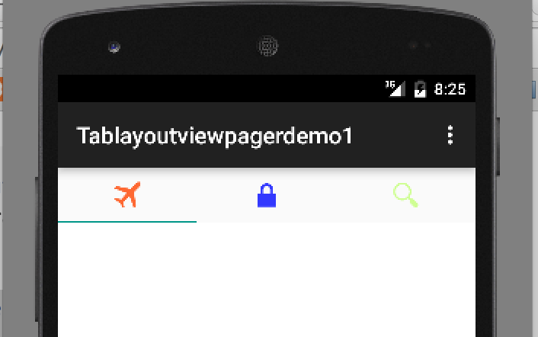

# Vừa icon vừa chữ cho tab

1. Dùng SpannableString thì ta có thể dễ dàng thêm text vào. Trong hàm getPageTitle sửa dòng

SpannableString sb = new SpannableString(" ");

Thành

SpannableString sb = new SpannableString(" " + tieude[position]);

# Lưu trạng thái

1. Ta có thể lưu lại trạng thái xem trang nào đang được chọn để khi rơi vào trạng thái pause rồi phục hồi lại ta có thể hiện thị đúng trang đang chọn như sau:

@Override  
public void onSaveInstanceState(Bundle outState, PersistableBundle outPersistentState) {  
 super.onSaveInstanceState(outState, outPersistentState);  
 outState.putInt("position", tablayout.getSelectedTabPosition());  
}  
  
@Override  
protected void onRestoreInstanceState(Bundle savedInstanceState) {  
 super.onRestoreInstanceState(savedInstanceState);  
 viewpager.setCurrentItem(savedInstanceState.getInt("position"));  
}

1. Chạy ct, xem kết quả

